ROMÂNIA
JUDEȚUL VRANCEA CONSILIUL JUDEȚEAN
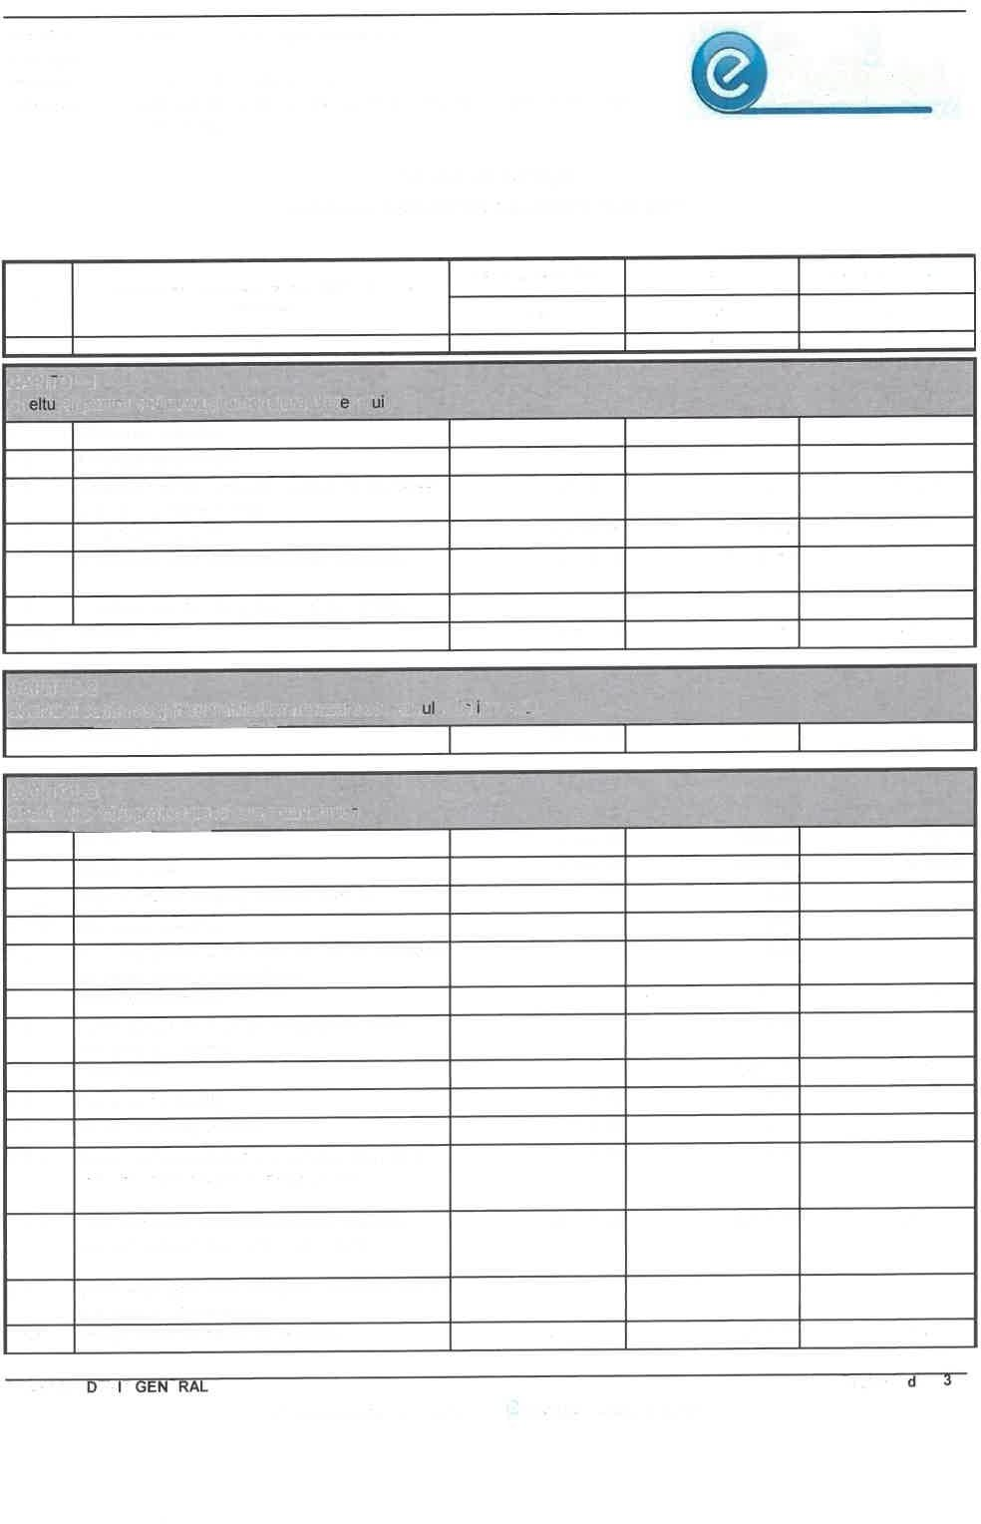

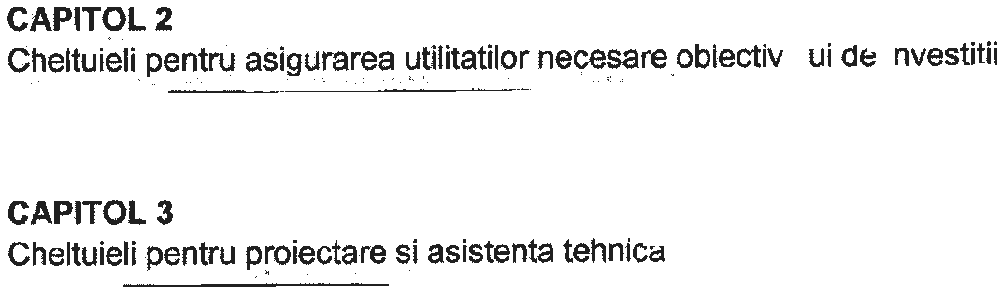
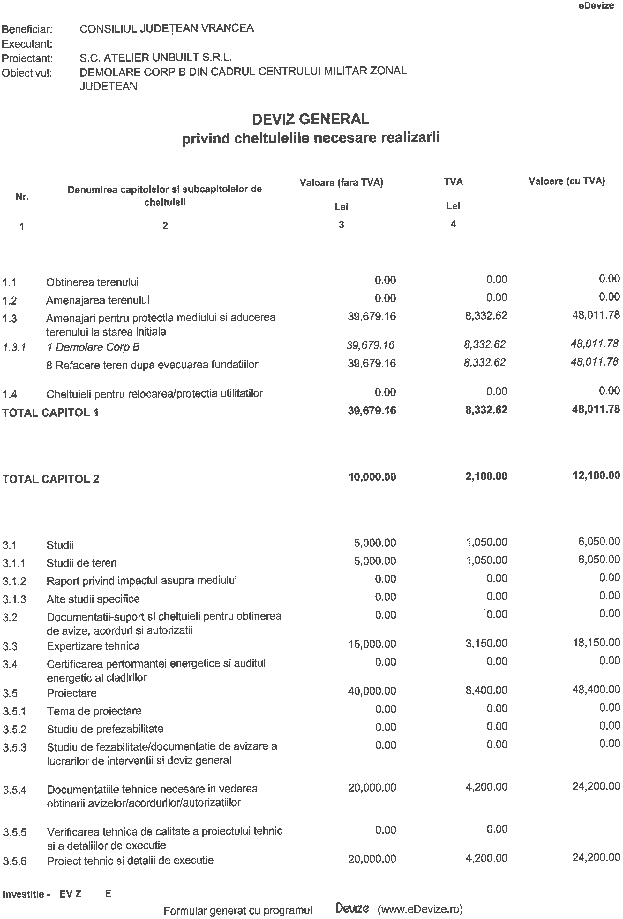







Anexa nr. 1
la Hotărârea nr. 213 din 17.09.2026

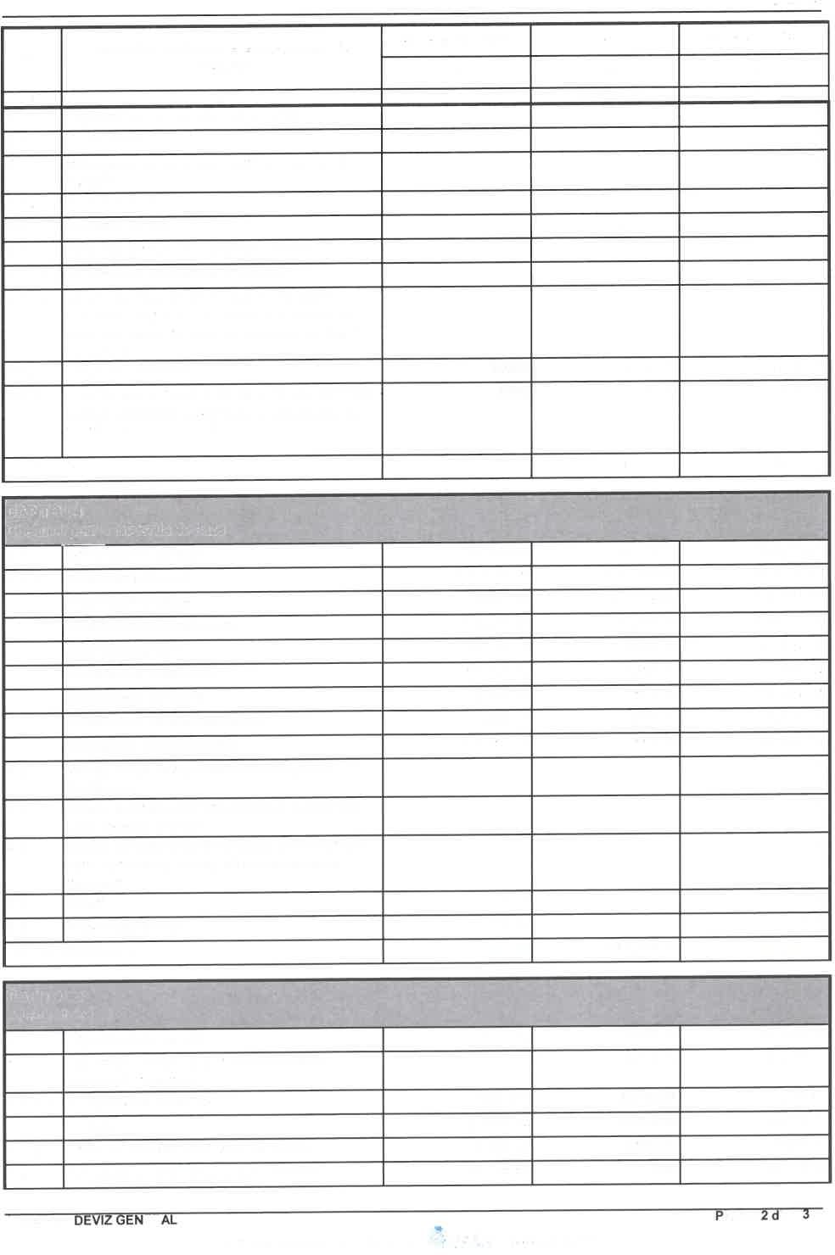


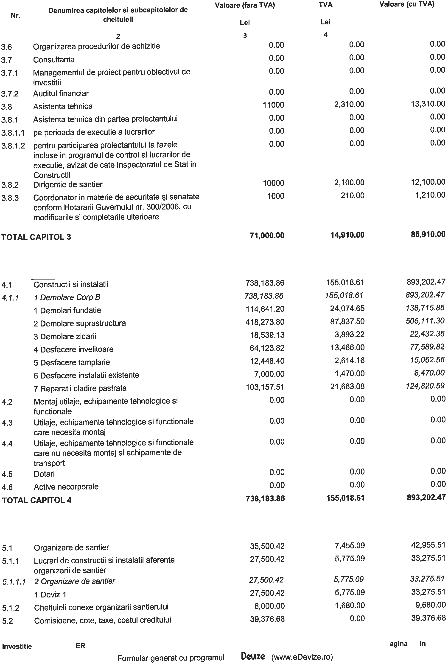




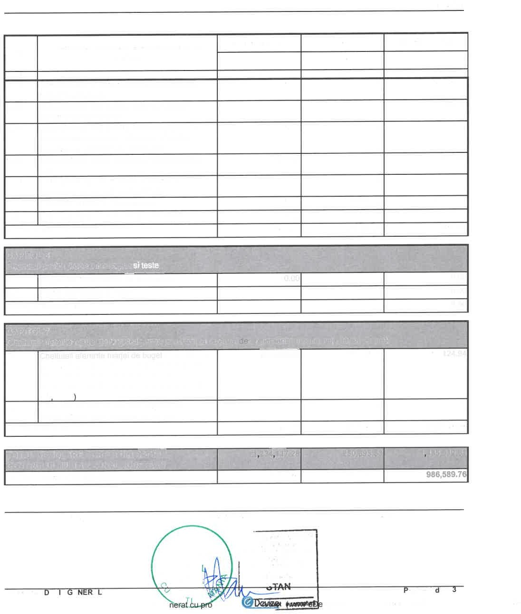

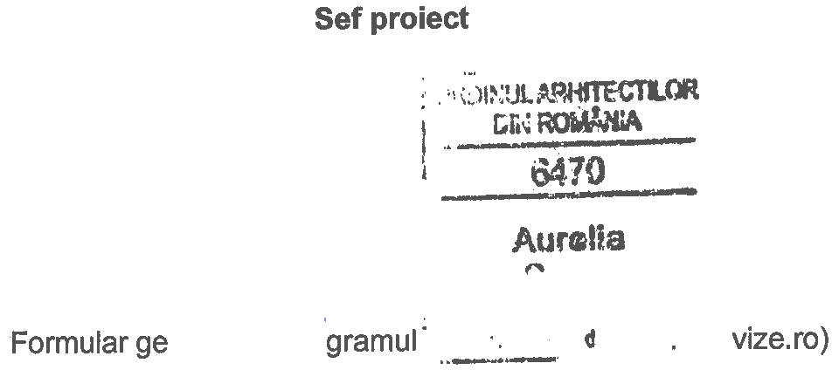
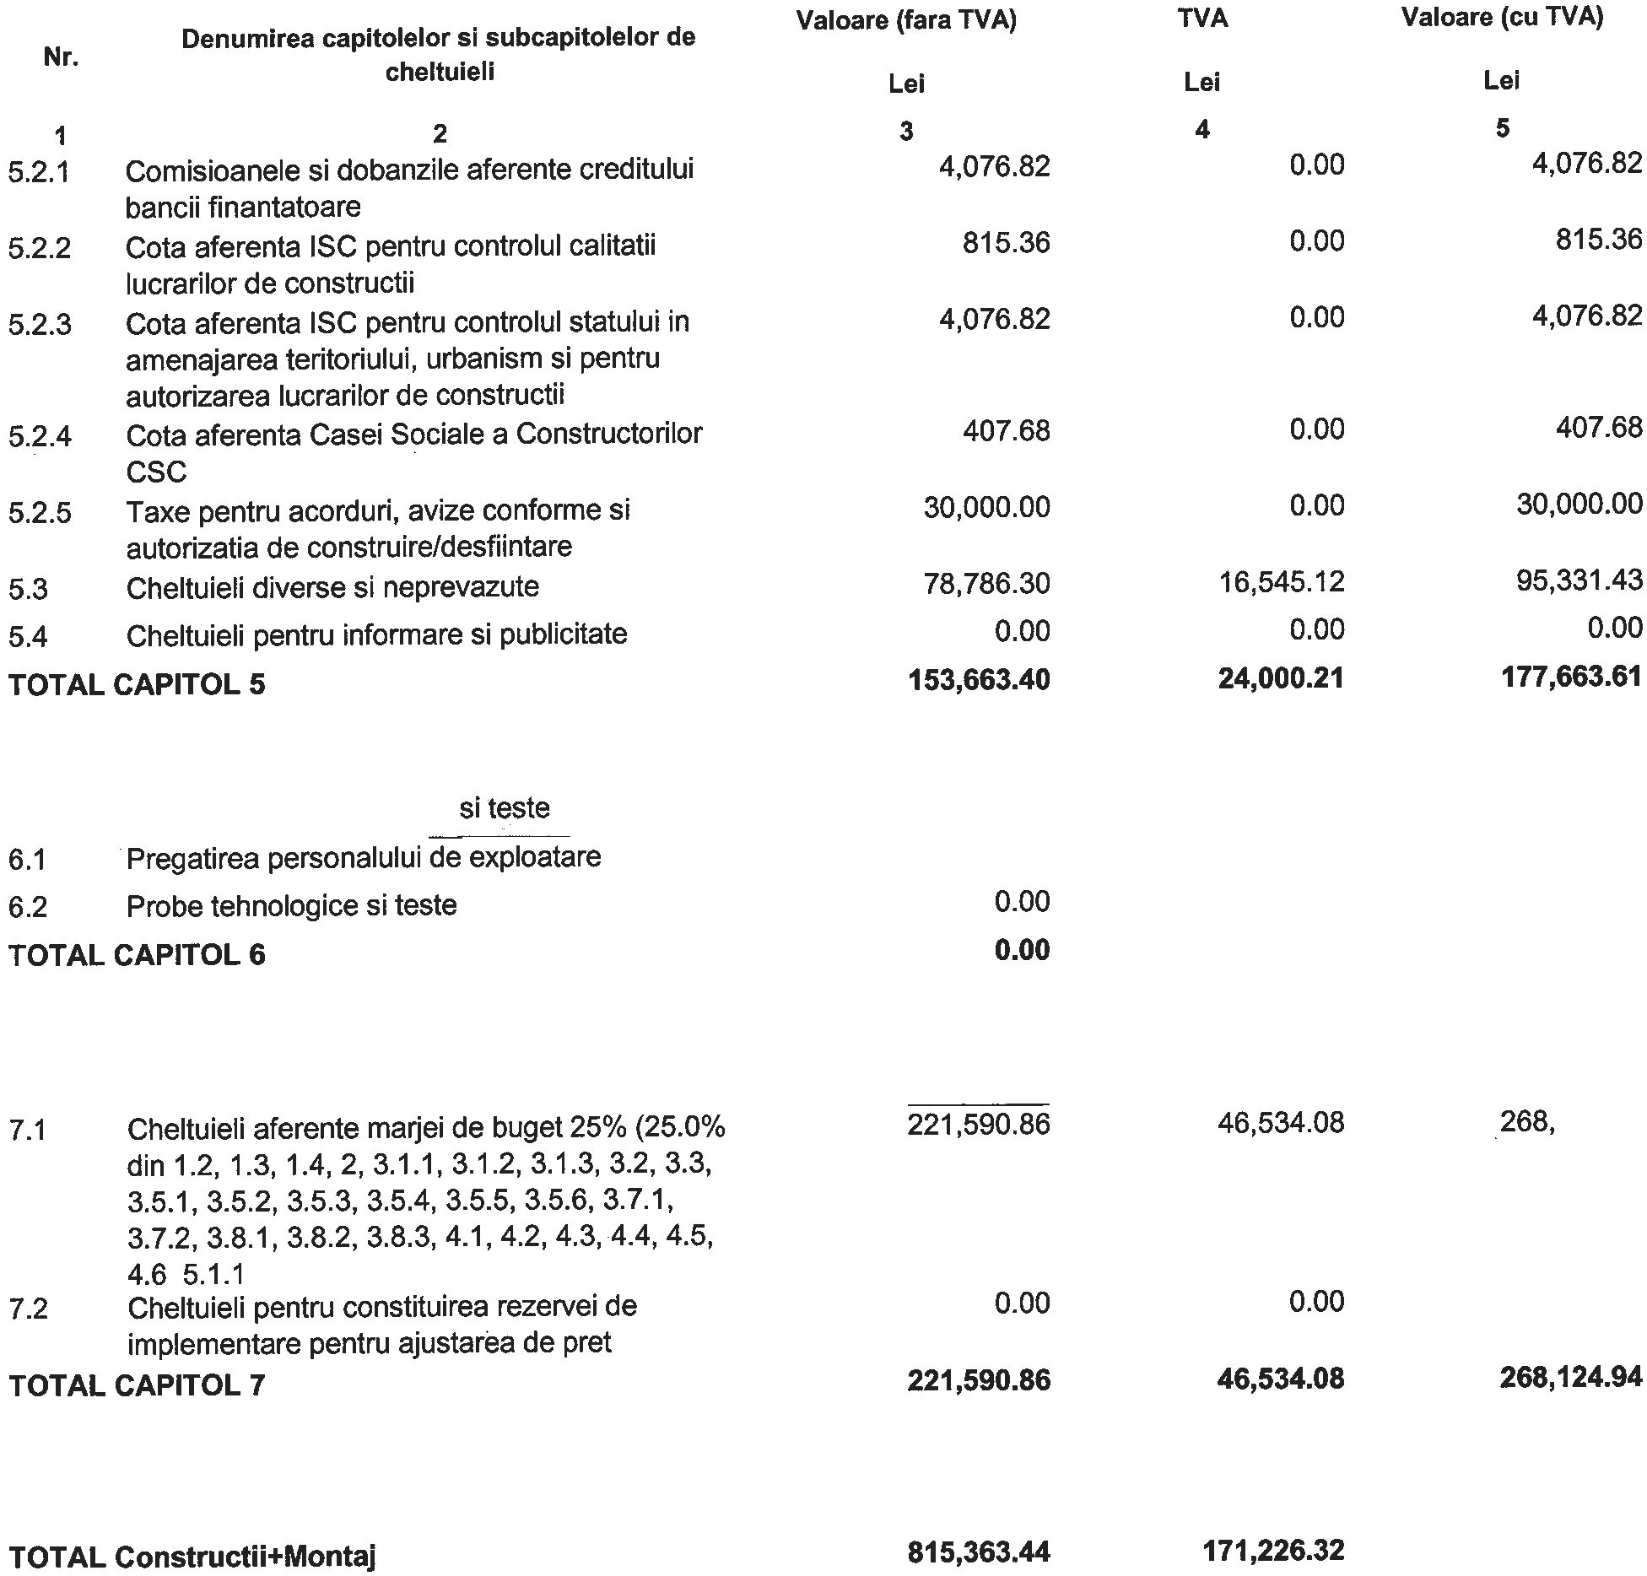
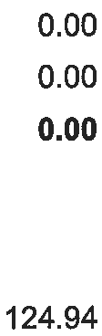








Președintele Consiliului Județean Vrancea
Președintele Consiliului Județean Vrancea
Nicușor HALICI
Contrasemnează, Secretar general al județului
Raluca Dan
Nicușor HALICI

Contrasemnează,
Secretar general al județului
Raluca Dan

